Министерство транспорта Российской Федерации  
Федеральное государственное автономное образовательное учреждение высшего образования  
  
«Российский университет транспорта (МИИТ)» (РУТ (МИИТ)  
  
Институт транспортной техники и систем управления  
  
Кафедра «Управление и защита информации»  
  
**Лабораторная работа №3**  
 **«Программная инженерия»**

На тему:  
«CSS»

Выполнил: ст. гр. ТУУ-171  
Дудкин А.В.  
Вариант №4

Проверил: доц. Сафронов А. И.

Москва – 2025

**Содержание**

Цель работы 2

Описание задачи 2

Содержательная часть 2

Инструкция по локализации CSS 2

Список принятых допущений 4

HTML документ 5

CSS 8

Схема технологического процесса 18

Отображение страницы в браузере 20

Вывод 22

# Цель работы

Улучшить навыки работы с Cascading Style Sheets (CSS).

# Описание задачи

Дополнить сайт-визитку стилем (*CSS*). В качестве стиля обязательно взять один из размещённых на сайте *CSS Zen Garden* (*https://csszengarden.com/*).

В работе требуется локализация стиля *CSS* с сайта *CSS Zen Garden*. Под локализацией понимается реорганизация стиля таким образом, чтобы его возможно было просматривать с минимальными искажениями без подключения к сети Интернет. Принудительно разрывать соединение с Интернет для тестирования локализованной версии стиля.

В работе требуется адаптация локализованного стиля *CSS* к сайту-визитке, созданной в Лабораторной работе 1. Допускается задействование при адаптации *CSS* не всех блоков конфигурации из оригинального стиля, прошедшего процедуру локализации.

Проиллюстрировать схему технологического процесса локализации и адаптации *CSS*, загруженного со стороннего Интернет-ресурса. В качестве схемы технологического процесса допускается и схема алгоритма, выполненная согласно ГОСТ 19.701-90 (ИСО 5807-85) или в нотации *FlowChart Diagram*.

# Содержательная часть

## Инструкция по локализации CSS

Для варианта 4 в качестве стиля была выбрана страница [https://csszengarden.com/014/.](https://csszengarden.com/014/)

Для локализации CSS c сайта необходимо:

1. Скачать страницу, нажав ПКМ по ней и выбрав в контекстном меню «Сохранить как…» или нажав в левой верхней части сайта по гиппер-ссылке по нужному типу файла для скачивания (рис. 1).

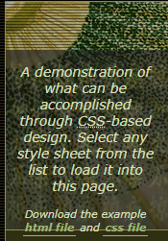

1. – Альтернативный способ скачивания css
2. Подключить к своей странице загруженный стиль (При скачивании стандартное название 014.css. Имя файла CSS был изменен на samuraaiCSS.css). Для этого необходимо в заголовке разметки указать ссылку <link rel="stylesheet" href="[Путь до ресурса]">. Для варианта 4 в заголовке разметки ссылка будет выглядеть как: <link rel="stylesheet" href="samuraaiCSS.css">.
3. Загрузить все веб-ресурсы, на которые ссылается стиль. Это может быть как различные изображения и другие материалы (рис. 2). Для варианта 4 веб-ресурсы выглядят следующим.

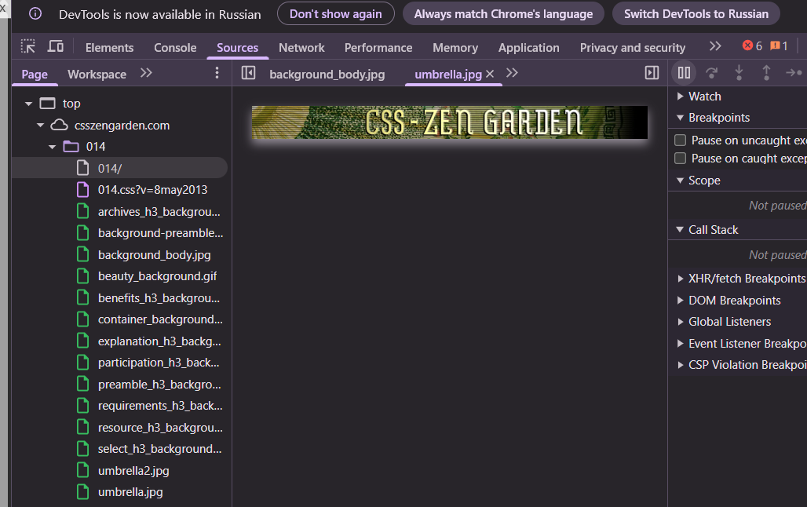

1. – Веб-ресурсы с стиля samiraai.css
2. Привязать к элементам разметки классы стилей в соответствии с исходной страницей.
3. При необходимости, подкорректировать атрибуты стилей для адаптации.

## Список принятых допущений

 1) Использована темная цветовая палитра с преобладанием черного (#000), темно-зеленого (#2F2F13) и золотистых оттенков (#B1AD72, #818343). В отличие от дефолтного style.css, где фон светлый, а цвета более нейтральные (#555753, #7D775C). Это потребовало адаптации текста и элементов под темную тему для улучшения читаемости (рис. 3).

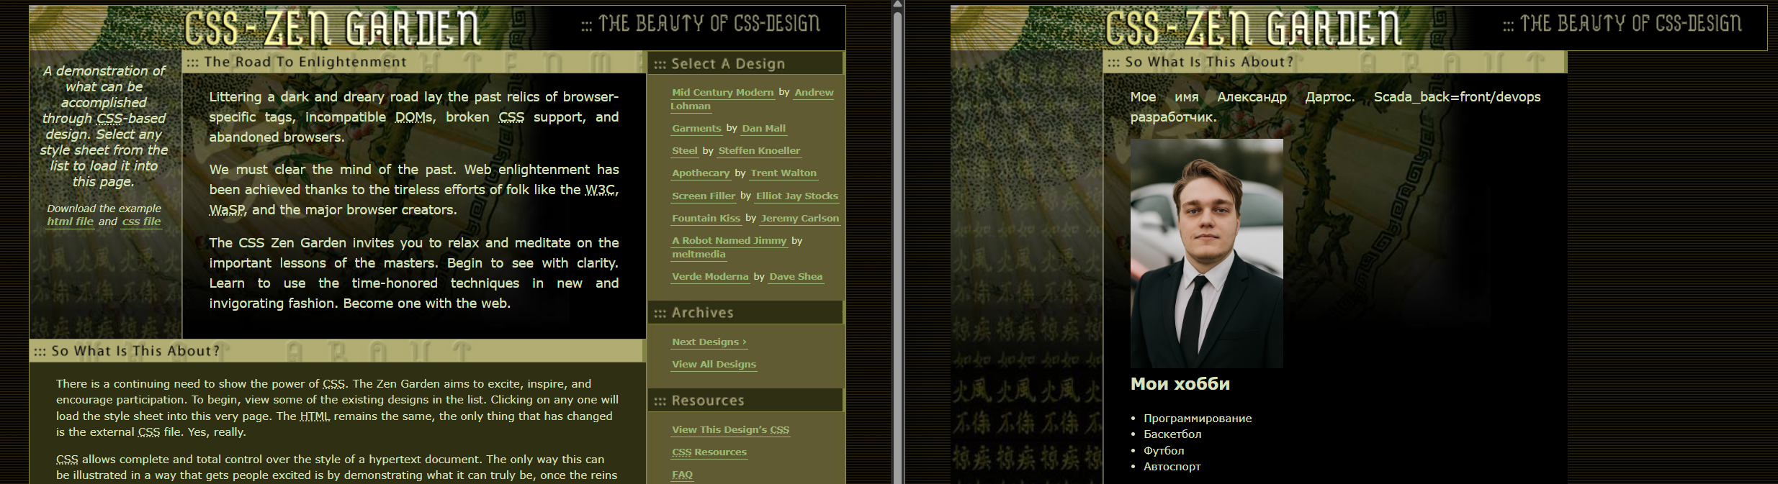

Рисунок 3 – Разница в стиле текста CSS Garden

2) В CSS документе добавлен стиль для тега table. В стандартной разметке css тег не существовал. А на сайте визитке используется тег table для таблицы с проектами.

3) В CSS документе изменен описания стиля div.preamble p параметра margin-left: 200px. Значение изменено до 200px.

4) В CSS документе div.preamble h3 параметр margin-left изменён до 170px.

5) В CSS документе в описание стиля для тега h2 и div.preamble изменены фотографии для лучшего отображения данных для сайт визитки.

6) В CSS документе div.preamble h2 значение параметра margin-left: 200px. Значение изменено до 200px.

## HTML документ

Из постановки задачи берется листинг сайта-визитки из Лабораторной работы 1. Листинг по ходу адаптации был немного изменён местами для успешной интеграции стиля CSS. Итоговый листинг разметки представлен ниже:

<!DOCTYPE html>

<html lang="ru">

<head>

    <meta charset="UTF-8">

    <meta name="viewport" content="width=device-width, initial-scale=1.0">

    <title>Сайт-визитка</title>

    <link rel="stylesheet" href="samuraaiCSS.css">

</head>

<body>

    <!-- Здесь изменение в отличии от Лр1 -->

    <header>

    <h2>Сайт-визитка by Lelbry</h2>

    </header>

    <div class="preamble">

        <h3>Добро пожаловать на мой сайт-визитку</h3>

        <p>Мое имя Александр Дартос. Scada_back=front/devops разработчик.</p>

    <!-- Бывший Раздел "О себе" до интеграции стилей.-->

    <section id="about">

        <img src="ava.jpg" alt="Мое фото" width="170" style="margin-left: 200px;">

    </section>

    <!-- Раздел "Хобби" -->

    <section id="hobbies">

        <h2>Мои хобби</h2>

        <ul>

            <li>Программирование</li>

            <li>Баскетбол</li>

            <li>Футбол</li>

            <li>Автоспорт</li>

        </ul>

    </section>

    <!-- Раздел "Контакты" -->

    <section id="contacts">

        <h2>Контакты</h2>

        <p>Свяжитесь со мной:</p>

        <p>Email: <a href="mailto:sasadudkin73@gmail.com">sasadudkin73@gmail.com</a></p>

        <p>Telegram: <a href="https://t.me/Lelbry" target="_blank">Мой телеграм</a></p>

        <p>GitHub: <a href="https://github.com/Lelbry" target="_blank">Мой github</a></p>

    </section>

    <!-- Раздел "Мои проекты" -->

    <section id="projects">

        <h2>Мои проекты</h2>

        <!-- Таблица с проектами -->

        <table border="1">

            <thead>

                <tr>

                    <th>Название</th>

                    <th>Описание</th>

                </tr>

            </thead>

            <tbody>

                <tr>

                    <td>Проект 1</td>

                    <td>Разработка SCADA-системы</td>

                </tr>

                <tr>

                    <td>Проект 2</td>

                    <td>Игра змейка</td>

                </tr>

                <tr>

                    <td>Проект 3</td>

                    <td>Анализатор событий</td>

                </tr>

            </tbody>

        </table>

        <!-- Фотографии проектов -->

        <div>

            <h2>Фотографии проектов:</h2>

            <img src="project1.jpg" alt="Проект 1" width="350" height="200">

            <img src="project2.jpg" alt="Проект 2" width="250" height="200">

            <img src="project3.jpg" alt="Проект 3" width="350" height="200">

        </div>

    </section>

    <!-- Аудио -->

    <audio id="welcomeSound" src="tu-tu-tu-du-max-verstapen.mp3"></audio>

    <!-- Кнопка для воспроизведения звука -->

    <button onclick="document.getElementById('welcomeSound').play()">F1 redbull sound</button>

    <footer>

        <p style="margin-left: 0px;""> © Дудкин А. В., 2025</p>

    </footer>

        </div>

</body>

</html>

## CSS

Листинг стилей Samuraai (014) представлен ниже.

/* css Zen Garden submission 014 - 'Samuraai' by Minz Meyer, http://www.minzweb.de/ */

/* css released under Creative Commons ShareAlike License v1.0 - http://creativecommons.org/licenses/sa/1.0/  */

/* All associated graphics copyright 2003,  Minz Meyer */

/* IMPORTANT */

/* This design is not a template. You may not reproduce it elsewhere without the designer's written permission. */

/* The CSS itself may freely be used for anything you wish, but the associated graphics belong to the designer. */

/* What you may use - .css files. What you may not use - .jpg, .gif, and .png files. */

body {

    background-image: url(background_body.jpg);

    background-color: #000;

    color: #D8E0BC;

    margin-top: 10px;

    margin-left: 50px;

    margin-right: 50px;

    margin-bottom: 10px;

    padding: 0;

    font: 12px/1.5 Verdana, sans-serif;

}

/* Basic styles */

h3 {

    background-color: #B1AD72;

    color: inherit;

    margin-top: 0;

    border-right: 4px solid #818343;

    border-bottom: 1px solid #818343;

    height: 25px;

    text-indent: 100%;

    white-space: nowrap;

    overflow: hidden;

}

div.preamble p:nth-child(4) {

    padding-bottom: 15px;

}

/* Main div styling */

div.page-wrapper {

    background-color: #2F2F13;

    color: inherit;

    background-image: url(container_background.jpg);

    background-position: right;

    background-repeat: repeat-y;

    border-left: 1px solid #8F8C4E;

    border-bottom: 1px solid #8F8C4E;

}

.intro {

    position: relative;

    overflow: hidden;

}

header {

    background-color: #000;

    color: inherit;

    background-image: url(umbrella.jpg);

    background-repeat: no-repeat;

    border-top: 1px solid #8F8C4E;

    border-bottom: 1px solid #8F8C4E;

    border-right: 1px solid #8F8C4E;

    height: 50px;

    margin-bottom: 15px;

    overflow: hidden;

}

header h1 {

    margin-top: 0px;

    margin-bottom: 0px;

    width: 500px;

    height: 46px;

    float: left;

    text-indent: 100%;

    white-space: nowrap;

    overflow: hidden;

}

header h2 {

    background-image: url(beauty_background.gif);

    background-repeat: no-repeat;

    margin-top: 5px;

    margin-left: 0px;

    width: 348px;

    height: 39px;

    float: right;

    text-indent: 100%;

    white-space: nowrap;

    overflow: hidden;

}

div.preamble h2 {

    background-repeat: no-repeat;

    margin-top: 0px;

    margin-left: 200px;

}

div.summary {

    position: relative;

    float:left;

    width: 150px;

    margin-top: -10px;

    padding: 8px;

    background-color: transparent;

    color: inherit;

}

div.summary p {

    margin-top: 0px;

    font: italic 14px Verdana, sans-serif;

    text-align: center;

}

div.summary p:last-child {

    font: italic 11px Verdana, sans-serif;

}

div.preamble {

    border-bottom: 1px solid #8F8C4E;

    margin-top: -16px;

    margin-right: 222px;

    background-image: url(background-preamble.jpg);

    background-repeat: no-repeat;

    background-color: #000;

    color: inherit;

}

div.preamble h3 {

    background-image: url(explanation_h3_background.jpg);

    background-repeat: no-repeat;

    margin-top: 0px;

    margin-left: 170px;

}

div.preamble p {

    padding-right: 30px;

    margin-left: 200px;

    color: inherit;

    background-color: transparent;

    font: 14px/1.6 Verdana, sans-serif;

    text-align: justify;

    width: auto;

}

.supporting {

    margin-top: 0px;

}

div.explanation, div.participation, div.benefits, div.requirements {

    margin-right: 222px;

    margin-bottom: 30px;

}

.supporting p {

    padding-left: 30px;

    padding-right: 30px;

}

div.explanation h3 {

    background-image: url(explanation_h3_background.jpg);

    background-repeat: no-repeat;

}

div.participation h3 {

    background-image: url(participation_h3_background.jpg);

    background-repeat: no-repeat;

}

div.benefits h3 {

    background-image: url(benefits_h3_background.jpg);

    background-repeat: no-repeat;

}

div.requirements h3 {

    background-image: url(requirements_h3_background.jpg);

    background-repeat: no-repeat;

}

.sidebar {

    position: absolute;

    top: 62px;

    right: 50px;

    width: 220px;

    background-color: transparent;

    color: inherit;

    font: 10px/1.5 Verdana, sans-serif;

}

.sidebar h3.select {

    background-color: #2F2F13;

    background-image: url(select_h3_background.jpg);

    background-repeat: no-repeat;

    color: inherit;

    margin-top: 0;

    border-right: 4px solid #818343;

    border-bottom: 1px solid #818343;

    height: 25px;

}

.sidebar h3.resources {

    background-image: url(resource_h3_background.jpg);

    background-repeat: no-repeat;

}

.sidebar h3.archives {

    background-image: url(archives_h3_background.jpg);

    background-repeat: no-repeat;

}

.sidebar h3.favorites {

    background-image: url(favorites_h3_background.jpg);

    background-repeat: no-repeat;

}

.sidebar h3 {

    background-color: #2F2F13;

    color: inherit;

    margin-top: 20px;

    border-right: 4px solid #818343;

    border-bottom: 1px solid #818343;

    height: 25px;

}

ul {

    margin-left: 175px;

}

table {

    margin-left: 180px;

}

.sidebar li {

    margin-left: -15px;

    margin-bottom: 10px;

    line-height: 1.5;

}

a:link {

    color: #9BB574;

    background-color: transparent;

    text-decoration: none;

    font-weight: bold;

    padding: 2px;

    border-bottom: 1px solid;

    line-height: 1.5;

}

a:visited {

    color: #C6D2B3;

    background-color: transparent;

    text-decoration: line-through;

    font-weight: bold;

    padding: 2px;

    border-bottom: 1px solid;

    line-height: 1.5;

}

a:hover, a:focus {

    color: #D8E2C7;

    background-color: #828330;

    text-decoration: none;

    font-weight: bold;

    padding: 2px;

    border-bottom: 1px solid;

    line-height: 1.5;

}

footer {

    clear: both;

    background-color: #000;

    color: inherit;

    background-image: url(umbrella2.jpg);

    background-repeat: no-repeat;

    background-position: right;

    border-top: 1px solid #8F8C4E;

    border-right: 1px solid #8F8C4E;

    height: 50px;

    padding-left: 30px;

   vertical-align: bottom;

    overflow: hidden;

}

.supporting footer a {

    line-height: 40px;

}

abbr {

    border-bottom: none;

    cursor: help;

}

## Схема технологического процесса

На рисунке 4 представлена схема ТП локализации стиля.

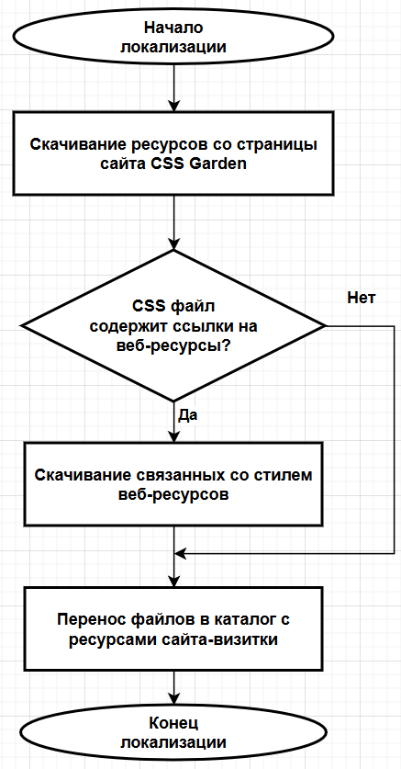

Рисунок 4 – Схема ТП локализации стиля

На рисунке 5 представлена схема ТП адаптации стиля.

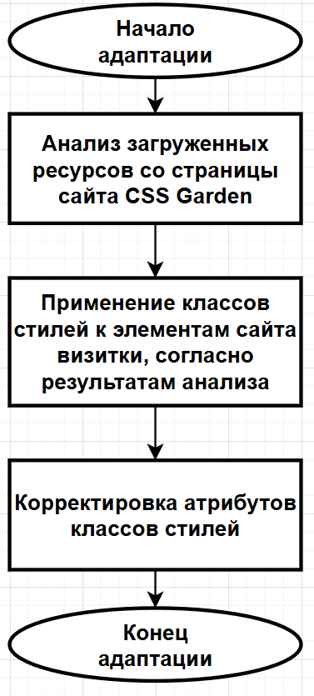

Рисунок 5 – Схема ТП адаптации стиля

## Отображение страницы в браузере

На рисунке 6 представлена страница сайта-визитки с применяемым стилем без подключения к интернету.

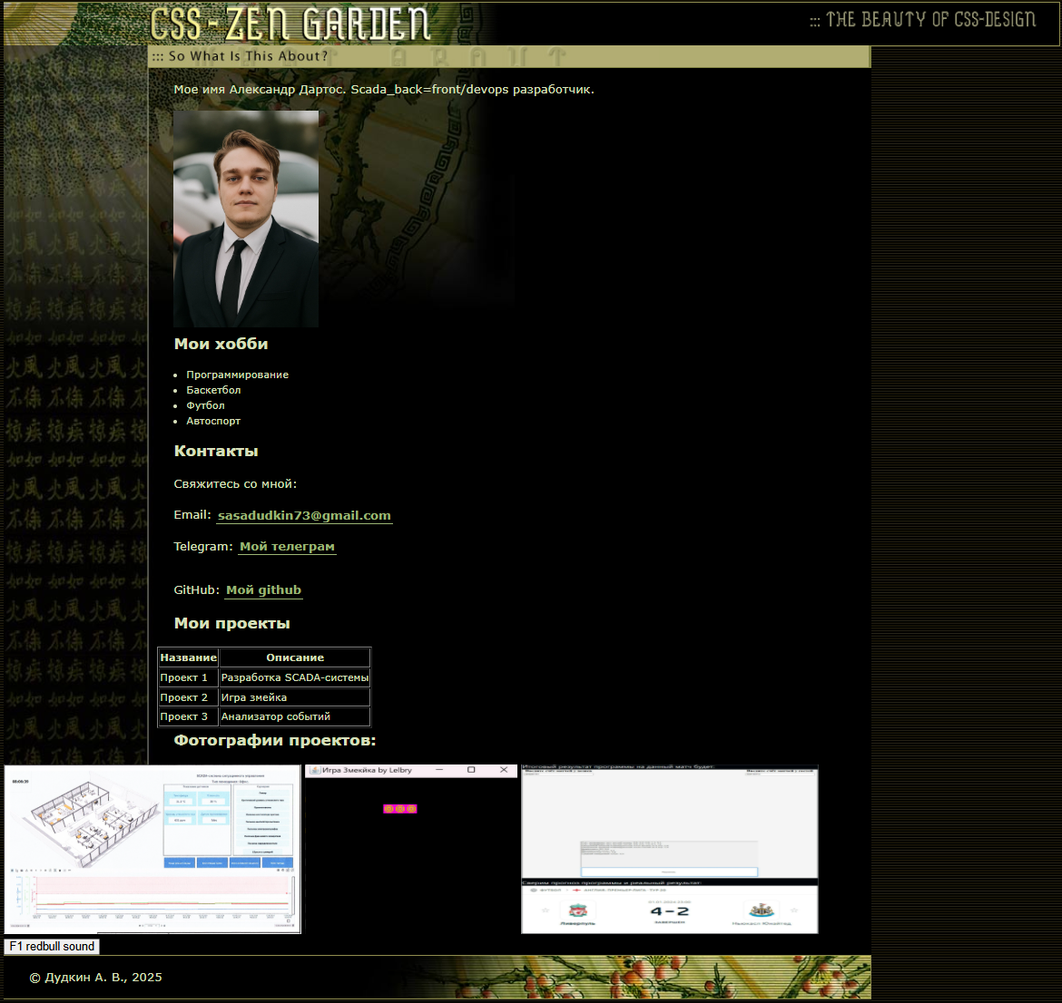

Рисунок 6 – Отображение сайта-визитки с применённым стилем

На рисунке 7 представлена страница сайта-визитки с применяемым стилем без подключения к интернету.

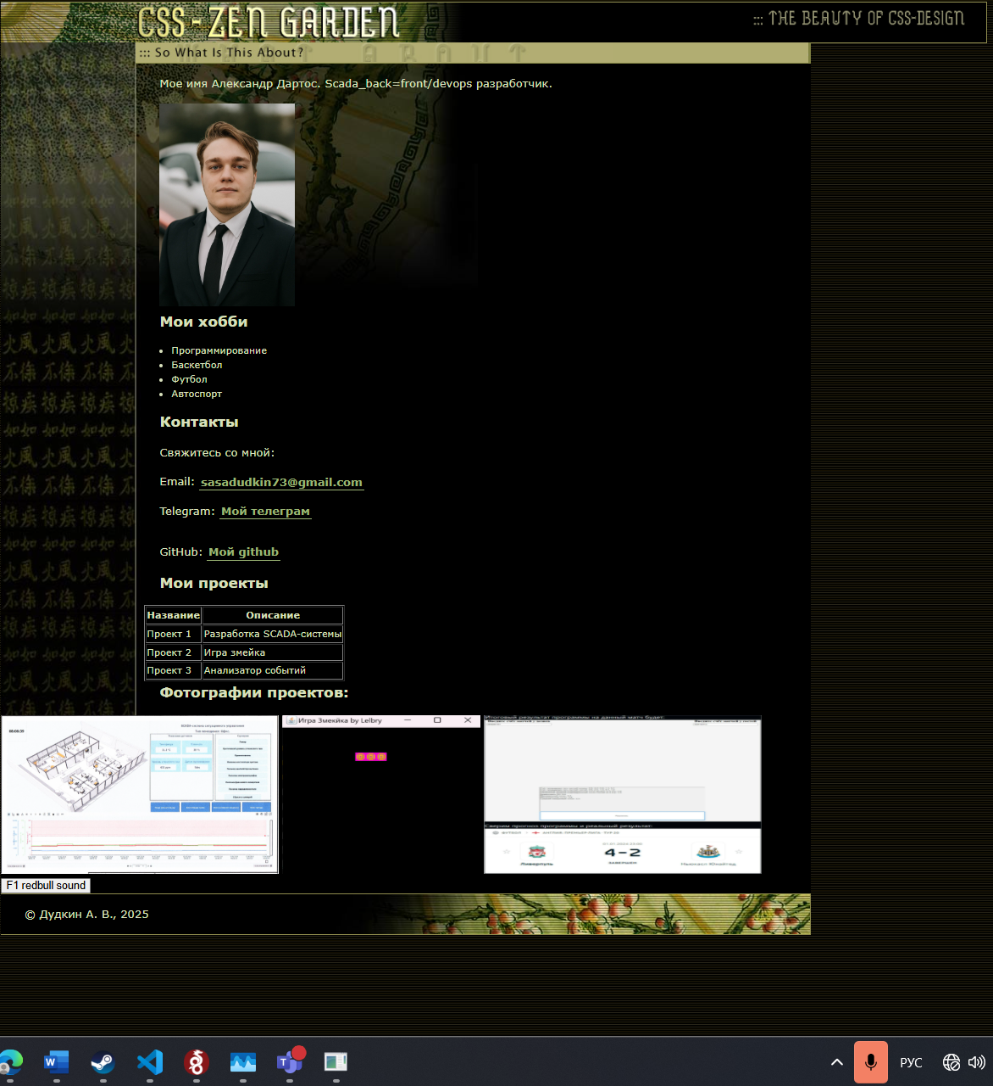

Рисунок 6 – Отображение сайта-визитки с применённым стилем

# Вывод

Закрепил навыки работы с Cascading Style Sheets (CSS).